平成２９年度 長崎県受託事業「知的財産流通事業化支援事業」
知財ビジネスマッチングinながさき2017
「第２回開放特許活用相談会」

長崎県では、昨年度より大企業の「開放特許」を活用して県内の中小企業における新商品開発や新事業創出を促進するため「知的財産流通事業化支援事業」をスタートしました。開放特許の活用は、開発期間やコストの大幅削減、大企業ブランドによる安心感や信頼の向上などのメリットがあります。「アイディア、ヒントが欲しい」「自社製品を開発したい」という、やる気のある企業の皆様のご参加をお待ちしています。

日時 平成３０年２月１９日（月）
午後 ２時～５時

場所 諫早観光ホテル道具屋
１階「つつじの間」（諫早市金谷町８－７）

【相談会参加企業】

・開放特許のシーズは別添の資料「知財ビジネスマッチングin２０１７ シーズ集」をご参照下さい。ご興味のある開放特許がありましたら裏面の参加申込書よりお申込み下さい。相談時間は１社３０分程度で、相談時間等は後日ご連絡致します。
・今回、富士通株式会社は参加しませんが、同社の特許にご関心の企業様は、長崎県発明協会の担当者が相談をお受け致します。

■主催 長崎県、一般社団法人長崎県発明協会

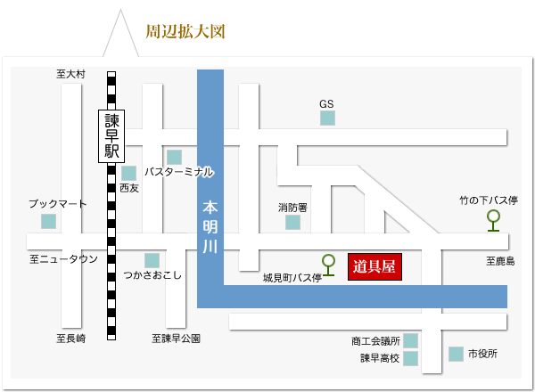
Copyright 2005 ISAHAYA KANKO HOTEL DOUGUYA All rights reserved.
【相談会場所】諫早観光ホテル道具屋 １階 「つつじの間」（諫早市金谷町８－７）

【申込方法】
メールまたはＦＡＸよりお申込み下さい。
メール：jiii-pt@fuga.ocn.ne.jp
FAX：０９５７－５２－１１４５
【相談企業数】１０社程度
【申込締切】平成３０年２月１5日（木）
（申込が多数の場合は期日前に締切る場合がありますのでご了承下さい）

===============================================================================
【申込、お問合わせ先】一般社団法人 長崎県発明協会 担当 森崎、溝江
〒８５６－００２６ 長崎県大村市池田２丁目１３０３－８ 長崎県工業技術センター内
電話 ０９５７－５２－１１４４
ＦＡＸ ０９５７－５２－１１４５
===============================================================================
第２回開放特許相談会参加申込書（FAX用）

御社名 |  | ご担当者名
住所
TEL・FAX
E-MAIL
開放特許  保有企業名 | 例)九州電力株式会社
シーズ名、番号  をご記載ください | 例)非常用電源として機能する小型蓄電池内蔵コンセント、１番
後日、相談開始時間を連絡致します。

※いただいた個人情報は、本事業に関する情報提供以外には使用いたしません。

FAX：0957-52-114５

